MODELO ENTIDAD RELACION PARA RUTA COMUNITARIA

RUTA COMUNITARIA
MAARIV

FECHA DE ELABORACIÓN: 31 de octubre de 2020

Grupo de Retornos y Reubicaciones

TABLA DE CONTENIDO

1. INTRODUCCION 3
2. OBJETIVO 3
3. ARQUITECTURA 3
4. HERRAMIENTAS UTILIZADAS PARA EL DESARROLLO 5
5. CONFIGURACIÓN DEL APLICATIVO 5
6. Datos parametrizables 5
6.1. Entidades 6
6.2. Tipos de Evidencia 6
6.3. Reportes 6

INTRODUCCION

Este documento muestra la relación de las tablas del módulo “Ruta comunitaria” dentro del aplicativo MAARIV.

Todas las tablas utilizadas están bajo el esquema [RYR_COMUNITARIO]

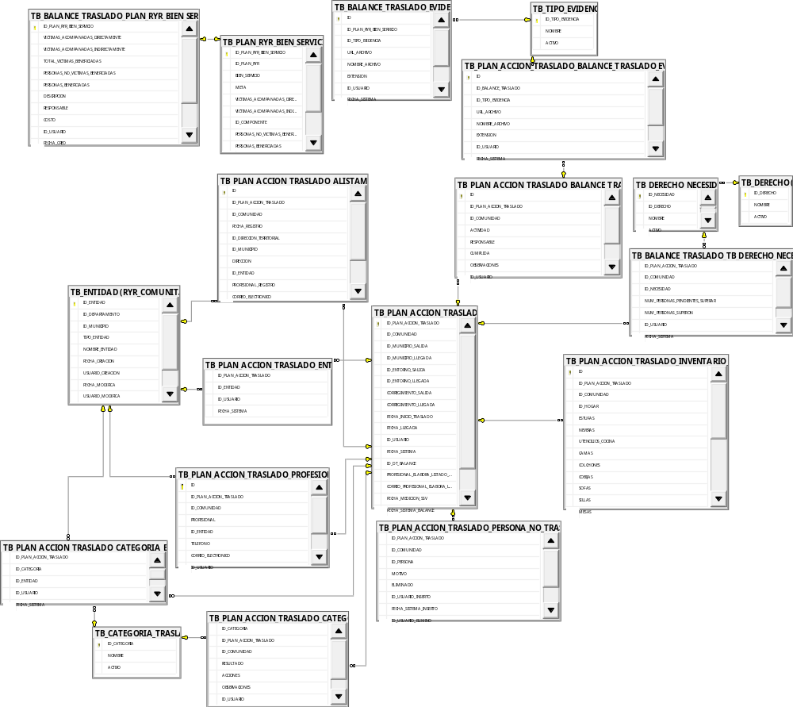

Versiones
Versión: | 1.0
Realizado: | Ingeniera Vilma Liliana Rodriguez  Ingeniero Cristian Navarrete
Revisado: | Ingeniero Diego Gamba
Fecha: | 31 de octubre 2020

